На конференции «Отель 2023. Полная загрузка» обсудили пожарную безопасность в мини-гостиницах и хостелах
26.09.2023
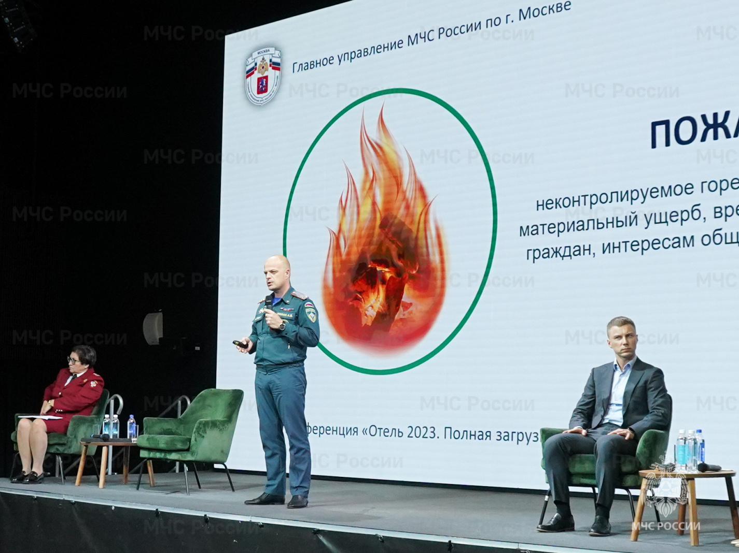
В Москве прошла конференция «Отель 2023. Полная загрузка», организованная ГБУ «Малый бизнес Москвы» совместно с Группой компаний СКБ Контур.
В рамках мероприятия выступил заместитель начальника управления-начальник отдела ОНПМПБ УНПР Главного управления МЧС России по г. Москве Алексей Михан на тему пожарной безопасности в мини-гостиницах и хостелах.
Алексей Михан отметил, что современный Госпожнадзор сегодня осуществляет не только надзорную функцию, но и профилактическую, то есть использует инструменты убеждения и помощи организациям, а также гражданам, в обеспечении пожарной безопасности. Количество профилактических мероприятий, проводимых московскими инспекторами, на сегодняшний день значительно превышает количество надзорных проверок.
«Наряду с проверками организаций и граждан внедрена система профилактики пожаров, основой которой являются различные виды профилактических мероприятий, в том числе профилактические визиты, консультирования, информирования и объявление предостережений», - сказал он.
В рамках профилактики и борьбы с огнем в современных условиях, добавил Алексей Валентинович, Управлением государственного пожарного надзора уделяется большое внимание работоспособности систем автоматической противопожарной защиты, наличию и исправности первичных средств пожаротушения, состоянию путей эвакуации и эвакуационных выходов, размещению наглядной агитации по вопросам соблюдения мер безопасности и умению действовать на случай возникновения чрезвычайных ситуаций, прохождению руководителями и ответственными должностными лицами обучения мерам пожарной безопасности, а также проведению противопожарных инструктажей с персоналом.
В рамках конференции ведущие эксперты отрасли также рассказали об основных тенденциях в индустрии гостеприимства, изменениях в законодательстве, автоматизации управления гостиничным бизнесом, мерах государственной поддержки, санитарно-эпидемиологических требованиях к предоставлению гостиничных услуг, миграционном и регистрационном учете.

Адрес страницы: http://arbat.mos.ru/presscenter/news/detail/11853824.html
Управа района Арбат города Москвы

